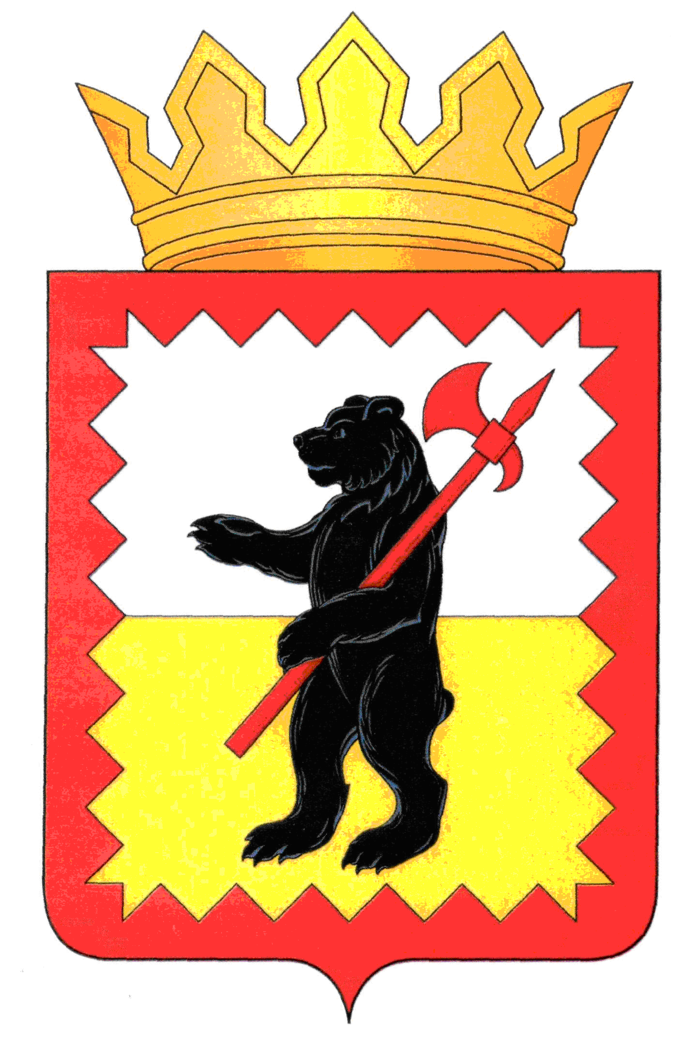

К А Л У Ж С К А Я О Б Л А С Т Ь

МАЛОЯРОСЛАВЕЦКОЕ РАЙОННОЕ СОБРАНИЕ ДЕПУТАТОВ

МУНИЦИПАЛЬНОГО РАЙОНА «МАЛОЯРОСЛАВЕЦКИЙ РАЙОН»

Р Е Ш Е Н И Е

От 28.10. 2020 г. № 11

**О создании рабочей группы**

**по подготовке предложений по внесению**

**изменений в Регламент Малоярославецкого**

**Районного Собрания депутатов муниципального**

**района «Малоярославецкий район»**

Руководствуясь статьёй 13 Регламента Малоярославецкого Районного Собрания депутатов муниципального района «Малоярославецкий район»,

**Малоярославецкое Районное Собрание депутатов**

**РЕШИЛО:**

1. Создать рабочую группу по подготовке предложений по внесению изменений в Регламент Малоярославецкого Районного Собрания депутатов муниципального района «Малоярославецкий район», в количестве 6 человек.
2. Утвердить следующий персональный состав рабочей группы:

- Бобылёв П.Г. - председатель рабочей группы, депутат Районного Собрания;

- Брук М.А. - депутат Районного Собрания;

- Горборуков Ю.П. - депутат Районного Собрания;

- Заболотский В.В. - депутат Районного Собрания;

- Ячник Н.Е. - депутат Районного Собрания;

- Жигарева А.А. – заведующий правовым отделом Малоярославецкой районной администрации.

1. Рабочей группе в срок до 1 декабря 2020 года подготовить предложения по внесению изменений в Регламент Малоярославецкого Районного Собрания депутатов муниципального района «Малоярославецкий район».
2. Настоящее решение вступает в силу с момента его принятия и подлежит размещению на официальном сайте Малоярославецкой районной администрации муниципального района «Малоярославецкий район».

**Глава муниципального района**

**«Малоярославецкий район»** **М.А. Брук**